REGIONE AUTONOMA FRIULI VENEZIA GIULIA
PROGRAMMA DI SVILUPPO RURALE 2014 – 2020

Partnership tra i Comuni di | 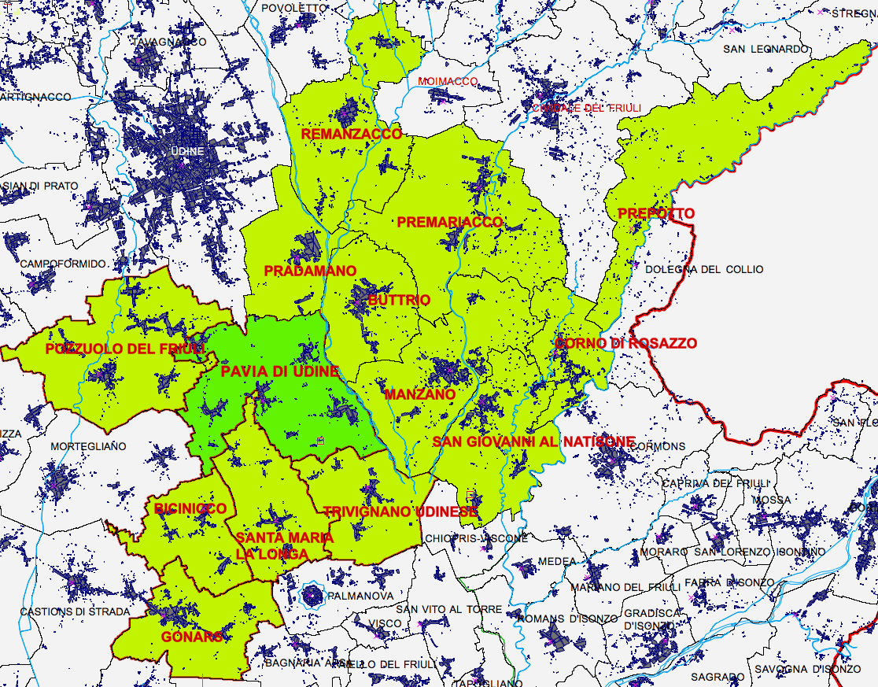
Pavia di Udine, Capofila
Bicinicco, Buttrio, Corno di Rosazzo, Gonars, Manzano, Pozzuolo Del Friuli, Pradamano, Premariacco, Prepotto, Remanzacco, San Giovanni al Natisone, Santa Maria La Longa, Trivignano Udinese.
con
Consorzio Di Bonifica Ledra Tagliamento
Consorzio di Bonifica Bassa Friulana
SCHEDA DI MANIFESTAZIONE DI INTERESSE
BARRARE LE CASELLE DI COMPETENZA
da chiunque (Azienda Agricola, PMI; ALTRO soggetto legale /giuridico) abbia interesse ai benefici del PSR 2014-2020

NOME AZ. AGRICOLA/ DITTA/ ALTRO SOGGETTO______________________________________________________________________
SEDE/RECAPITO (Comune/Indirizzo/ ________________________________________________________________________________
TITOLARE O RAPPRESENTANTE LEGALE________________________________________________________________________________
Tel/fax/_____________________Cell_________________________mail_______________________________________________________
GIOVANE (MENO DI 40 ANNI): o SI oNO ISCRITTO INPS EX SCAU o SI oNO IAP o SI oNO
DIMENSIONI AZIENDALI _________________________________ SAU Ha. (affitto + proprietà)
SOGGETTI COMPLESSIVI A QUALUNQUE TITOLO PRESENTI IN AZIENDA/DITTA (compreso il titolare): N. _________________
HA PARTECIPATO AL PSR 2007-2013: o SI oNO
FA PARTE DI UNA COOPERATIVA – ASSOCIAZIONE DI PRODUTTORI - AGGREGAZIONE COLLETTIVA: o SI oNO
A- SITUAZIONE ATTUALE (descrive la realtà - stato di fatto)
1-SETTORE PRODUTTIVO O ATTIVITA’ (barrare anche più settori – SCRIVERE “P” accanto a quello prevalente):
- CEREALICOLO - PROTEOLEAGINOSE
- FORAGGERO
- FORESTALE
- ALLEVAMENTO PER ZOOTECNIA DA LATTE: BOVINI o OVICAPRINI o
- ALLEVAMENTO PER ZOOTECNIA DA CARNE: BOVINI o SUINI o BASSA CORTE o ALTRO______________________
- VITICOLO (con vendita uve) o VITIVINICOLO (con cantina in azienda)
- FRUTTICOLO o ORTICOLO o FLORICOLO o OLIVICOLTURA
- TRASFORMAZIONE AGROALIMENTARI (es: lattiero caseario)
- ASSOCIAZIONE TERRITORIALE / LOCALE (specificare oggetto sociale)_________________________________________
- ALTRO (specificare)_________________________________________________________________________________________
2-ASPETTI OPERATIVI ATTUALI (barrare anche più caselle)
- PARTECIPA A FILIERE o PRODOTTI BIOLOGICI
- VENDITA DIRETTA o AGRITURISMO o FATTORIA DIDATTICA – SOCIALE o GESTIONE AGROAMBIENTE
- ENERGIE RINNOVABILI se si specificare:______________________________________________________________________
- PRODUZIONI CON MARCHIO DI QUALITA’ se si specificare:___________________________________________________
- ATTIVITA’ COLLETTIVE o CULTURALI (per associazioni):_________________________________________________________
B- INTERESSE – PREVISIONE PER IL FUTURO PSR 2014-2020 (descrive le intenzioni)
1- INVESTIMENTI – INIZIATIVE (barrare anche più interessi /previsioni – SCRIVERE “P” accanto a quello prevalente):
- MACCHINE AGEVOLATRICI:__________________________________________________________________________________
- ATTREZZATURE:______________________________________________________________________________________________
- NUOVO IMPIANTO/I DI: _____________________________________________________________________________________
- NUOVACOSTRUZIONE/RISTRUTTURAZIONE/AMMODERNAMENTO/AMPLIAMENTO/FABBRICATO/I AD USO:
________________________________________________________________________________________________________________
- IMPIANTO IRRIGUO AZIENDALE: (indicare circa gli Ha necessari e tipologia coltura da beneficiare)
____________________________________________________________________________________________________________
- ENERGIE RINNOVABILI: (indicare tipologia di interesse)________________________________________________________
- BIOGAS – BIOCOMBUSTIBILI
- AGROALIMENTARE (Trasformazione prodotti) indicare tipologia di interesse___________________________________
- PRODUZIONI - PRODOTTI BIOLOGICI indicare tipologia di interesse____________________________________________
- INTERVENTI DI MANUTENZIONE TERRITORIO - AGROAMBIENTE
- MISURE A SUPERFICIE – PAGAMENTI AGROAMBIENTALI
- AGRITURISMO o FATTORIA DIDATTICA – SOCIALE
- INIZIATIVE PER SOSTENERE - SVILUPPARE IL TURISMO RURALE E LA FRUIZIONE DI AMBITI RURALI
- ALTRO (specificare)_________________________________________________________________________________________
2-INTERESSSE A SVILUPPARE ATTIVITA’ DI RICERCA SU PRODOTTI – PROCESSI, ECC: o SI oNO
3-INTERESSE A PARTECIPARE AD INIZIATIVE IN FILIERA: o SI oNO MARCHI DI QUALITA’ o SI oNO
4-INTERESSE A PARTECIPARE AD AGGREGAZIONI COLLETTIVE SU TEMI DI RIQUALIFICAZIONE DELL’ AMBIENTE AGRICOLO E RURALE, TUTELA AREE PROTETTE, ECC. CON ALTRI SOGGETTI PRIVATI E PUBBLICI: o SI oNO
5- INTERESSE A PARTECIPARE AD INIZIATIVE INTEGRATE IN COOPERAZIONE PUBBLICO/ PRIVATE( PIT): o SI oNO
6-INTERESSE PER MISURA “GIOVANI “ o SI oNO
7-AMMONTARE DEL POSSIBILE INVESTIMENTO CHE SI RITIENE DI POTER SOSTENERE / AFFRONTARE (Indicativo - presunto)

(€_________________________________________________________________________________________________________________)
8- GLI INTERVENTI IPOTIZZATI – PREVISTI RICHIEDONO CONCESSIONI – AUTORIZZAZIONI : o SI oNO
9- PROGETTAZIONE IN CORSO: o SI oNO
10- PREVISIONE O INTERESSE PER ACCESSO AL CREDITO O FINANZIAMENTI COMPLEMENTARI: o SI oNO
11-INTERESSE PER ATTIVAZIONE - PARTECIPAZIONE ALLE SEGUENTI MISURE DEL PSR: (barrare anche più interessi /previsioni)
o CONOSCENZE INFORMAZIONE o CONSULENZE – ASSISTENZE o QUALITA’ PRODOTTI AGRICOLI
o INVESTIMENTI AZIENDALI (Produzioni, strutture produttive, allevamenti, macchine), TRASFORM. PRODOTTI - ENERGIE
o MULTIFUNZIONALITA’ (agriturismo, fattorie didattiche-sociali, altre attività extra agricole) o GIOVANI
o SERVIZI DI BASE (fruizione turistica, patrimonio rurale, energia da biomasse) o FORESTE – IMBOSCHIMENTI
o COSTITUZIONE ORGANIZZAZIONI DI PRODUTTORI o AGROAMBIENTE – DIVERSIFIC. COLTURALE o BIOLOGICO
o INDENNITA’ NATURA 2000 o INDENNITA’ VINCOLI (solo Montagna) o BENESSERE ANIMALI
ALTRO__________________________________________________________________________________________________________

12-SUGGERIMENTI – EVIDENZE – SEGNALAZIONI_______________________________________________________________________

____________________________________________________________________________________________________________________

____________________________________________________________________________________________________________________

Data_________________________________Firma________________________________________________________________________
(Si dà il consenso al trattamento dei dati per le finalità operative)

